התאמה
מצאו מהי האות המתאימה הקיפו וצבעו את התמונה:
פ | 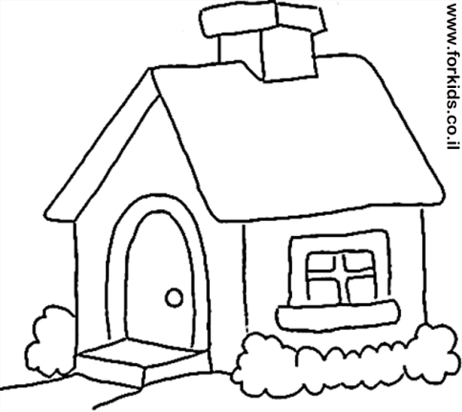 | ב
א | 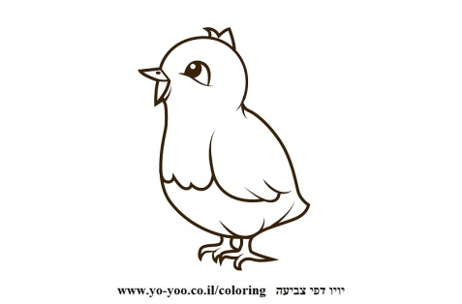 | י
א | 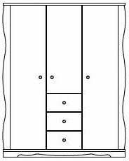 | ה

